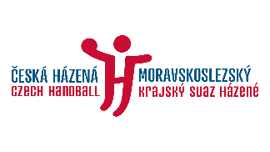
Pozvánka na přípravný miniturnaj starších žaček

KDY: ve čtvrtek 18.4.2024
KDE: SH Polanka, H.Salichové 1275, Polanka nad Odrou
KDO: výběrové družstva dívek MSK SH, JmKSH, MHK Bytča

POŘADATEL: MSKSH, kont.osoba Petra Zeleňaková 737 866 980
ROZHODČÍ: deleguje KR MSKSH

9:00 MSK SH x MHK Bytča
10:00 MKS SH x JmKSH
11:00 oběd
12:30 JmKSH x MHK Bytča

Hrací systém: 2x25min, jeden time – out v každém poločase.

Vítězem se stává družstvo, které v utkáních získá nejvyšší počet bodů.
V případě shodnosti počtu bodů dvou nebo více družstev rozhoduje o umístění:
- a) vyšší počet bodů ze vzájemných utkání
- b) větší rozdíl branek ze vzájemných utkání
- c) vyšší počet vstřelených branek ve vzájemných utkáních
- d) větší rozdíl branek ze všech utkání
- e) vyšší počet vstřelených branek ze všech utkání
- f) jiné rozhodnutí řídicího orgánu pokud při rovnosti bodů tří a více družstev rozhodne jedno z kritérií o umístění některého družstva, použijí se další kritéria již pouze pro určení pořadí zbývajících družstev.

